*Статья базы знаний*

# #49 Маркировка пробирок. Настройка в МИС. Описание

Маркировщик пробирок не является принтером, и не определяется системой как принтер. Вся настройка параметров происходит непосредственно в МИС. Настройка для пользователя может потребоваться при настройке новой учетной записи если ранее не был настроен.

Настройку можно выполнить двумя способами:

1. Скопировать файл настроек пользователя МИС ("C:\Users\%USERNAME%\AppData\Roaming\MSClinic\connection.params") и перенести его в профиль нового пользователя. Условие что МИС уже должен быть настроен для новой учетной записи.
2. В пользовательских параметрах МИС прописать адреса принтера в ручном режиме. Согласно рис.1.

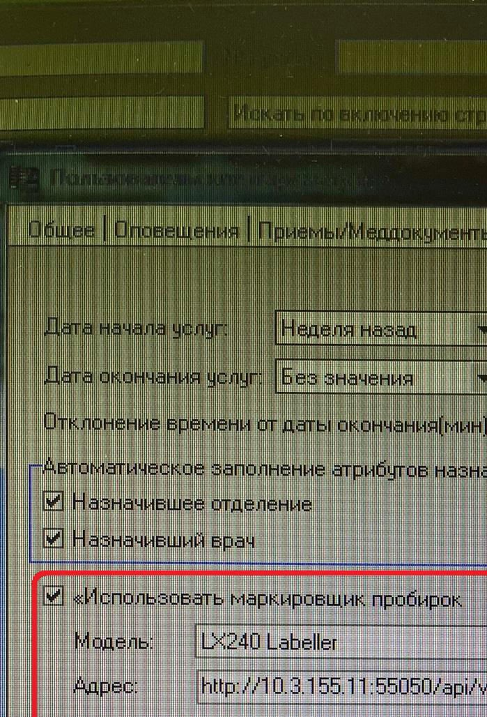

# Решение Обходной путь Файлы

*Опубликовал: Козлов Борис Вячеславович Дата публикации: 02.02.2023 15:32*

*Раздел базы знаний: Статьи технической поддержки Тип статьи: Помощь в работе*